Развитая Нечеткая Система Управления Электроприводом с Двухзонным Регулированием Скорости
Abstract. В работе представлено моделирование развитой интеллектуальной системы управления с двухзонным регулированием скорости с применением теории нечетких множеств. Показано, что предложенный подход может применяться не только при регулировании модулями, настроенными на изменение одной координаты, но и эффективно реализует сложные процедуры управления внутренними элементами, сочетающими в себе настройки на регулирование различных физических величин. Представлена модель многокаскадной нечеткой системы управления, настроенной на регулирование скорости в режимах «до номинальной» и «сверх номинальной». Проведен анализ систем управления, построенных с применением классических методов, общепринятых подходов, основанных на теории нечетких множеств и развитых интеллектуальных систем с применением предложенного алгоритма, а также исследованы их динамические характеристики. Дальнейшее развитие предлагаемой методики позволит реализовывать системы управления подобного класса объектов не только в режимах двухзонного регулирования, но и компенсировать существенное количество нелинейных элементов, характеризующих такой объект.
ВВЕДЕНИЕ
Проектирование систем регулирования с применением мягких вычислений представляет собой проблему, не поддающуюся алгоритмизации. Нечеткое моделирование оказывается особенно удобным, когда при описании технических систем присутствует некоторая неопределенность, которая существенно затрудняет применение точных количественных методов. В большинстве сложных систем достаточно трудно обеспечить полную наблюдаемость объекта управления. Также для таких систем управления весьма сложно получить полное математическое описание объекта, что приводит к необходимости принимать существенное количество допущений, которое в значительной степени приводит к снижению точности работы системы.
В таких проблемных ситуациях системы управления на базе нечеткой логики дают более адекватные результаты по сравнению с классическими подходами без существенной потери качества управления. Синтез нечеткого регулятора может осуществляться на основе общих представлений эксперта или специалиста о поведении системы [1].
На сегодняшний день системы, построенные на принципах нечеткой логики, находят свое применение во многих сферах человеческой деятельности и области их использования постоянно расширяются. Такие системы используются при управлении сложными технологическими процессами, при управлении бизнес-процессами, в системах поддержки принятия решений, при создании различных приборов и бытовой техники.
В настоящее время большинство научных публикаций, посвященных реализации систем управления на базе нечеткой логики, либо связаны с поиском возможности формирования процедур управления специфическими объектами с учетом всех особенностей их формализации, либо с применением альтернативных подходов, позволяющих расширить количество настраиваемых параметров нечетких регуляторов, например, использование вертикальных функций принадлежности [1, 2, 3]. Кроме того, основная масса таких работ не принимает во внимание особенности аппаратной реализации этих систем в условиях отсутствия специализированных платформ или их высокой стоимости и необходимости их проектирования с применением стандартных средств автоматизации [3, 5].
Целью данного исследования заключается в реализации интеллектуальной системы управления с применением многокаскадного подхода для электропривода с двухзонным регулированием, главной особенностью которой является формирование законов управления для различных независимых друг от друга физических величин, например, напряжения и потокосцепления. Предлагаемая методика позволит упростить возможности по аппаратной реализации развитых нечетких систем, базирующихся на теории нечетких множеств.

МОДЕЛИРОВАНИЕ ИНТЕЛЛЕКТУАЛЬНОЙ СИСТЕМЫ УПРАВЛЕНИЯ С ДВУХЗОННЫМ РЕГУЛИРОВАНИЕМ СКОРОСТИ В РЕЖИМАХ ДО НОМИНАЛЬНОЙ И СВЕРХ НОМИНАЛЬНОЙ СКОРОСТИ
При решении задач комплексной автоматизации производства классическими объектами управления выступают электропривода постоянного и переменного тока. Но, несмотря на обширный спектр достоинств, а также соответствие предъявляемым требованиям таких объектов регулирования, существует и ряд недостатков. Многие факторы сдерживают модернизацию таких электроприводов [6].
Отдельное внимание в электроприводах постоянного тока уделяется электрическим приводам с двухзонным регулированием скорости. Двухзонное регулирование скорости электропривода применяется в производственных механизмах, у которых работа на скорости выше номинальной происходит с малым моментом сопротивления на валу и, наоборот, на низкой скорости необходимо наиболее высокое (номинальное) значение момента. Использование двухзонного регулирования связано, прежде всего, с требованием повышения скорости обработки изделий и тем самым повышения производительности, а, следовательно, и прибыли.
Для реализации синтеза интеллектуальной системы регулирования за основу принимается математическая модель системы управления с двухзонным регулированием скорости, структурная схема которой приведена на рисунке 1.
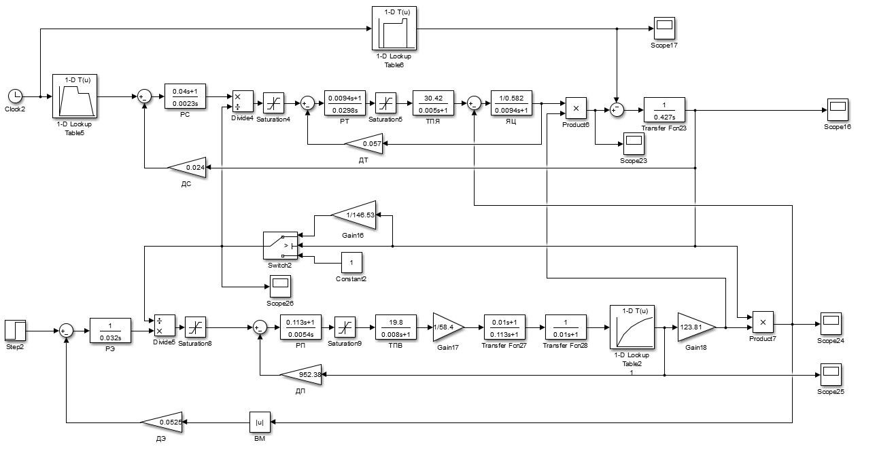
РИСУНОК 1. Имитационная модель системы управления с двухзонным регулированием скорости

Основной целью задачи управления будет являться как ослабление влияния нестационарных параметров процесса на выходную величину, так и уменьшение неточности регулирования, обусловленной существенным количеством допущений и ограничений. Для достижения данной цели выполняется замена классического регулятора скорости на нечеткий логический регулятор (НЛР) [4].
Синтез интеллектуальной системы управления двухзонным регулированием основан на применении нечеткого логического регулятора с алгоритмом вывода Мамдани. Выбор такого алгоритма нечеткого логического вывода определяется как простотой структурных решений, так и гибкостью настройки самого алгоритма по отношению к другим аналогам. В качестве входной информации нечеткий регулятор принимает стандартный сигнал ошибки по скорости системы.
Простейший нечеткий модуль two_zone, реализующий функции регулятора скорости, может быть описан как звено, обладающее одним информационным входом и одним информационным выходом, и формализующий в лингвистической форме понятия сигнал ошибки и сигнал управления по скорости соответственно [7].
Область определения входной лингвистической переменной OPS задается в диапазоне [-0.155; 0.095], который соответствует изменению входного сигнала ошибки. Кроме того, базовое терм-множество этой переменной определяется набором из пяти значений.
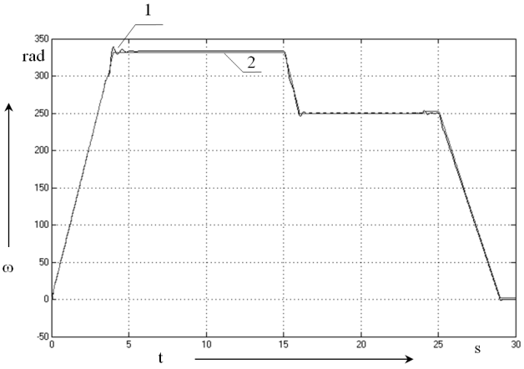
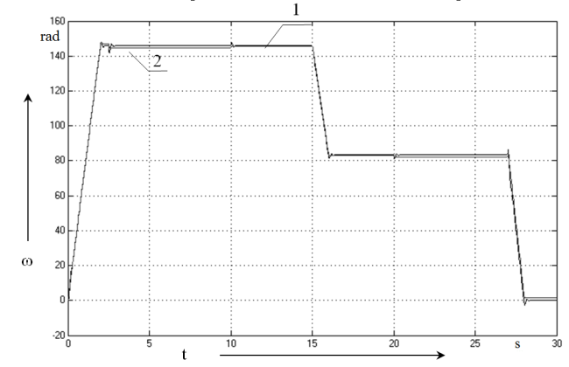
Аналогичным образом описывается понятие, формируемое выходным информационным каналом, соответствующее сигналу управления по скорости [2]. Единственным важным отличием является изменение параметров области определения выходной лингвистической переменной [-3.64; 3.78]. Полнота и непротиворечивость используемого алгоритма вывода обеспечивается набором типовых нечетких продукционных правил в количестве пяти штук.
(a) (b)

1 – классическая система; 2 – нечеткая система управления
РИСУНОК 2. Динамические характеристики отработки угловой скорости классической системы, настроенной на режим до номинальной скорости (a) и на режим сверх номинальной (b), и нечеткой системы управления
В результате анализа моделей классической и нечеткой систем управления с двухзонным регулированием были получены динамические характеристики по скорости в режиме «до номинальной» (рисунок 2, a). Исходя из представленных результатов моделирования, можно сделать вывод, что полученная интеллектуальная система двухзонного регулирования обладает некоторыми преимуществами по быстродействию и перерегулированию относительно классического варианта [8].
Рассмотрим реализацию закона управления в системе с двухзонным регулированием при переходе на режим «сверх номинальной скорости». Изменения в нечетком модуле будут связаны только с одним параметром – областью определения блоков фаззификации [-0.17; 0.22] и дефаззификации [-7.4; 16.56]..
Согласно результатам моделирования нечеткой системы управления с двухзонным регулированием скорости (рисунок 2, b) можно сделать вывод, что внедрение в систему интеллектуального регулятора, основанного на нечеткой логике, взамен классического аналога позволила добиться некоторого улучшения стабильности протекания процесса - отсутствуют колебания, наблюдаемые на графике отработки угловой скорости с применением классического регулятора скорости; при этом присутствует допустимое перерегулирование.

АНАЛИЗ РЕЗУЛЬТАТОВ МОДЕЛИРОВАНИЯ ДВУХКАСКАДНОЙ ИНТЕЛЛЕКТУАЛЬНОЙ СИСТЕМЫ УПРАВЛЕНИЯ C ДВУХЗОННЫМ РЕГУЛИРОВАНИЕМ СКОРОСТИ
При использовании нечеткого регулятора с алгоритмом логического вывода Мамдани реализация процесса отработки угловой скорости осуществляется с некоторой неточностью. Возможным путем решения этой проблемы является внедрение в такую систему управления двухкаскадного нечеткого модуля, использующего в своей основе алгоритмы вывода Мамдани и Сугено соответственно. Такой выбор объясняется, прежде всего, необходимостью структурной реализации нечеткой экспертной системы, сложностью согласования нечетких регуляторов в первом и втором каскадах, а также отличием диапазонов информационных входных сигналов. Внешний каскад формируется нечетким логическим регулятором с механизмом вывода Сугено первого порядка и реализуется как классификатор, оценивающий входную информацию и осуществляющий выбор соответствующего элемента вложенного каскада. В свою очередь второй каскад состоит из набора простейших нечетких модулей с алгоритмом вывода Мамдани и формирует итоговое управляющее воздействие многокаскадного регулятора [9].
В качестве интеллектуального модуля первого каскада будет выступать нечеткий регулятор switch1, функциональная схема которого представлена на рисунке 3.
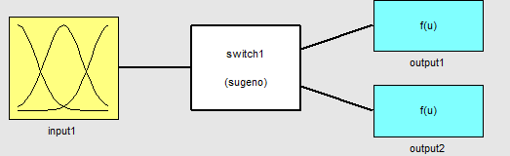
РИСУНОК 3. Функциональная схема НЛР внешнего каскада
Информационный вход input1, формализующий понятия первого входного сигнала нечеткого регулятора – сигнала ошибки по положению, задан на области определения [0.47; 0.46] блока фаззификации, в котором распределены две функции принадлежности нечетких переменных трапециевидной формы.
Информационные сигналы output1 и output2 описывают понятия первого и второго выходного воздействия интеллектуального модуля switch1 соответственно. С учетом выбранного механизма вывода в блоке дефаззификации формируются две постоянные величины 0 и 1 [3].
Продукционные правила базы знаний нечеткого регулятора switch1 имеют следующий вид:
- If «ошибка по положению» is mf1, then Output1 = 1, Output2 = 0;
- If «ошибка по положению» is mf2, then Output1 = 0, Output2 = 1.
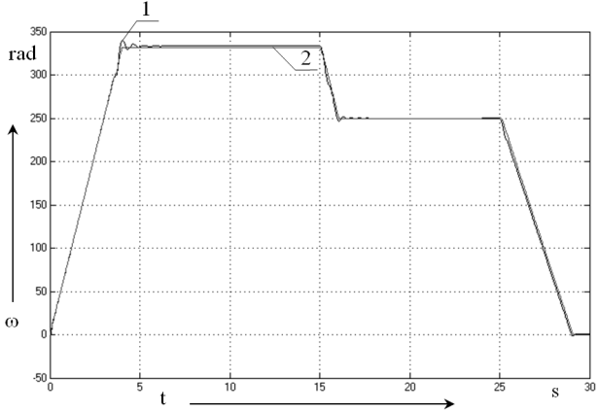
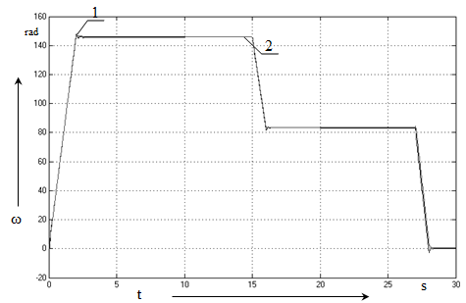
Наполнение внутреннего каскада может быть представлено набором типовых нечетких модулей с единственными информационными входом и выходом, которые будут соответствовать настройке системы с двухзонным регулированием в режимах «до номинальной» и «сверх номинальной» скорости соответственно. Главное отличие модулей внутреннего каскада заключается в разности диапазонов регулирования связанных с вариациями различных переменных, а именно напряжением в первой зоне и потокосцеплением во второй [5].

(a) (b)
1 – классическая система; 2 – нечеткая система управления
РИСУНОК 4. Динамические характеристики классической системы, настроенной на режим до номинальной скорости (a) и на режим сверх номинальной (b), и нечеткой двухкаскадной системы управления
В результате моделирования двухкаскадной нечеткой системы управления с двухзонным регулированием скорости были получены результаты моделирования (рисунок 4), анализ которых позволяет говорить о том, что благодаря внедрению в систему двухкаскадного нечеткого регулятора удалось обеспечить устойчивый к возмущениям и качественный переходный процесс системы с отсутствующим перерегулированием [10].

ЗАКЛЮЧЕНИЕ
Анализ результатов моделирования интеллектуальной системы управления с двухзонным регулированием скорости указывает на правомерность применения методов мягкого вычисления при синтезе такой имитационной модели. Предложенная методика позволяет повысить свойства универсализма развитого нечеткого регулятора путем увеличения числа простейших элементов вложенного каскада, при этом упрощает процедуры вывода, сокращает алгоритмическую сложность подобных регуляторов и увеличивает адаптивные свойства, а также повышает быстродействие системы в целом.
В результате анализа существующих подходов к реализации систем управления сложными техническими объектами предложенный подход позволил улучшить основные характеристики систем управления с двухзонным регулированием за счет применения развитой нечеткой системы. Данная проблема напрямую связана с повышением производительности и интенсивности производства промышленных установок, а также с улучшением их эффективности и качества выходного продукта. Применение классических подходов для реализации систем управления с двухзонным регулированием не позволяет им достичь потенциально высоких показателей. Возможным решением для улучшения качественных характеристик таких установок является применение управления, основанного на теории нечетких множеств.

Acknowledgments
Исследование проводится в рамках гранта № ВНО10/2021 «Разработка принципов построения интеллектуальных систем управления сложными техническими объектами на основе критериев энергоэффективности».

References
- M. Mazandarani, N. Pariz and A.V. Kamyad, Granular differentiability of Fuzzy-Number-Valued functions (IEEE Trans Fuzzy Syst 2018, 26(1)).
- H. Sathishkumar and S.S. Parthasarathy, A novel neuro-fuzzy controller for vector controlled induction motor drive (Energy Procedia October 2017, Vol. 138), pp. 698-703.
- D. Pathak and P. Gaur, A fractional order fuzzy-proportional-integral-derivative based pitch angle controller for a direct-drive wind energy system (Computers and Electrical Engineering 78 (2019)), pp. 420-436.
- I. F. Bouguenna, A. Azaiz, A. Tahour, and A. Larbaoui, Robust neuro-fuzzy sliding mode control with extended state observer for an electric drive system (Energy 169 (2019)), pp. 1054-1063.
- P. M. Menghal and A. Jaya Laxmi, Fuzzy Based Real Time Control of Induction Motor Drive (Procedia Computer Science 2016, Vol. 85), pp. 228-235.
- D.O. Savelyev and A.S. Gudim, Software fuzzy logic compensator of nonlinear elements of automatic control system (2018 International Multi-Conference on Industrial Engineering and Modern Technologies, FarEastCon 2018), P. 8602829.
- S.P. Cherniy, V.I. Susdorf, A.V. Buzikaeva and V.N. Khrulkov, Analysis of approaches to modelling the fuzzy control systems with extension of their functional capabilities (EAI Endorsed Transactions on Energy Web, 2020, ew 18: e19, DOI:10.4108/eai.13-7-2018.165496).
- Abilov A.G., Zeybek Z., Tuzunalp O. and Telatar Z., Fuzzy temperature control of industrial refineries furnaces through combined feedforward/feedback multivariable cascade systems (Journal of Chemical Engineering and Processing: Process Intensification, Vol. 41, 2002), pp. 87-98.
- Kudinov Yu. I., Dorokhov I.N. and Paschenko F.F., Fuzzy controllers and control systems (Journal of Problems of Control, No. 3, 2004), pp. 2-14.
- A. Rajendran and B. Karthik, Design and analysis of fuzzy and PI controllers for switched reluctance motor drive (Materials Today: Proceedings 8 September 2020, Vol.37, Part 2), pp. 1608-1612.

